ВІДДІЛ ОСВІТИ НІКОПОЛЬСЬКОЇ РАЙДЕРЖАДМІНІСТРАЦІЇ

Робота на огляд-конкурс виховної роботи в пришкільному таборі

Пришкільний табір «Веселка» знаходиться на території Покровської загальноосвітньої школи І-ІІІ ступенів
За адресою с. Покровське, вул. Комсомольська, 16^{А}
Розміщений в корпусі № 2

Має ігрову кімнату, кімнату для відпочинку, кімнату для настільних ігор та перегляду відеофільмів.
В корпусі № 3 розміщений гімнастичний та спортивний зал, бібліотека.
В корпусі №1 розміщені три комп’ютерні класи.
Їдальня на 200 місць, що достатньо забезпечена харчами та водою. На подвір’ї школи є спортивний та ігровий майданчики.
В таборі працюють два педагоги-вихователі, музичний керівник, фізрук. Обслуговуючий персонал, кухарі, медична сестра. Табір працює в одну зміну ( червень місяць), кількість дітей – 38

Режим роботи пришкільного табору «Веселка»
- 9.00.– Прихід дітей Cонечко встало - діток вітало
Нумо, діти –дітвора
Зібратись усім нам пора
- 9.05. – Ранкова зарядка
Рано-вранці всі ви встали Сонце й море привітали
Вже зарядка кличе нас
Ти шикуйсь у ряд до нас.
- 9.15 .- Ранкова лінійка
- 9.30. – Сніданок
- 9.50.- 12.30. – Для дозвілля час настав

Хтось на пляжі засмагав,
Хтось в походи вирушає,
Хтось малює, хтось читає,
А хтось в рухливі ігри грає,
В походи ходить і світ пізнає.
- 13.00. – обід На обід усяк спішить!
Ми на їжу приналяжем,
Все з’їмо, усім покажем
Наш дитячий апетит!
- 13.40. – ігри, заняття в гуртках
Ми весела дітвора
Кличе нас улюблена гра
І справа цікава в гуртки заклика.
- 14.50. – вечірня лінійка
- 15.00. - відхід дітей додому.

Закони, за якими живе пришкільний табір «Веселка»

- доброта, толерантність, дружба

- взаємодопомога, взаємовиручка

- повага до себе і оточуючих

- повага до національних українських традицій

- розвиток своїх здібностей

- спорт, загартування і здоров’я

Напрямки роботи пришкільного табору «Веселка»

І. Моя Україна – червона калина
- слухаємо розповіді про історію України, її героїв;
- відвідуємо історичні та краєзнавчі музеї;
- знайомимося з історичними пам’ятниками України;
- вчимо українські традиції, звичаї, обряди;
- граємо в народні ігри з вожатими;
- вчимо українські народні пісні, загадки, приказки та прислів’я;
- читаємо, інсценізуємо українські казки;
- готуємо та проводимо фольклорні ранки, конкурси, свята.
ІІ. Екологічні дороги планети «Краю мій лелечий»
- учимося піклуватися про оточуюче середовище – не смітити;
- вчимося піклуватися про птахів, тварин, не шкодити їм;
- вивчаємо рослинний та тваринний світ свого краю;
- доглядаємо за кімнатними квітами та клумбами на подвір’ї табору;
- вчимося розрізняти їстівні та не їстівні гриби, ягоди;
- дотримуємося правил протипожежної безпеки на природі, техніки безпеки.
ІІІ. Джерело доброти «Дорога до «Берегині»»
- вчимося з піклуванням та любов’ю відноситись один до одного та старших;
- вчимося приходити на допомогу молодшим, своїм товаришам, друзям;
- вчимося з повагою відноситися до оточуючих людей;
- вчимося співчувати людям в яких трапилася біда, горе, допомагати їм в скрутну годину.
ІV. Богатирські паростки «Дорога до Котигорошка»
- кожного ранку робимо зарядку, загартовуємося;
- беремо участь у спортивних змаганнях «Веселі старти»;
- ходимо в походи на екскурсії ;
- дотримуємось правил протипожежної безпеки та вуличного руху;
- цікавимося народною медициною, вчимося надавати першу медичну допомогу;
- доглядаємо за спортивною площадкою, бережемо спортивний інвентар;

V. Перехрестя умільців «Подорож у країну Помагай»
- обслуговуємо себе, допомагаємо товаришам, чергуємо в кімнатах та їдальні;
- слідкуємо за чистотою та порядком на території табору.
VІ. Дорога в країну «Повір у себе»
- вивчаємо та дотримуємося правил культури поведінки;
- виховуємо в собі бережливе відношення до оточуючих;
- допомагаємо в підготовці та проведенні конкурсів, концертів, вікторин;
- слідкуємо за своїм зовнішнім виглядом, доглядаємо за своїм одягом, взуттям.
VІІ. Острів радості. Старт в королівство «Лідер»
- активні у підготовці та проведенні колективних творчих справ, свят, конкурсів;
- відвідуємо бібліотеку;
- організовуємо вікторини, ігри, виставки, театралізовані вистави;
- відвідуємо секції, гуртки;
- вчимося цікаво організовувати відпочинок свій та своїх товаришів.

Кожний напрямок визначає навчальні та виховні завдання різними інноваційними методами та формами через гру.
В основі взаємовідношень лежить спілкування старших дітей з молодшими зі своїми вожатими та педагогами, організація і проведення спільних справ, які є реальним виховним фактором колективізму, дружби, взаємодопомоги.

Найулюбленішим є спортивно-туристський напрямок роботи в пришкільному таборі «Веселка»

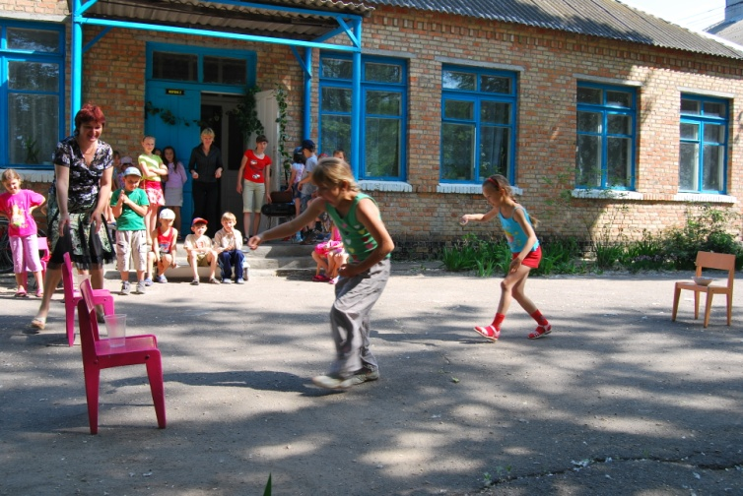

Протягом зміни кожного дня проводилася ранкова зарядка, сонячні ванни, обтирання та миття ніг водою, купання в Каховському морі.

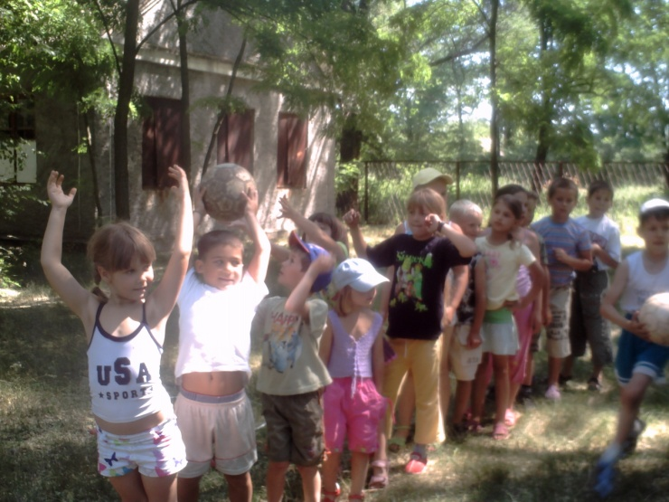

Організовувались рухливі ігри, змагання з футболу, настільного тенісу, спортивні естафети, «Веселі старти» після яких діти себе почувають бадьоро і мають веселий, гарний настрій.

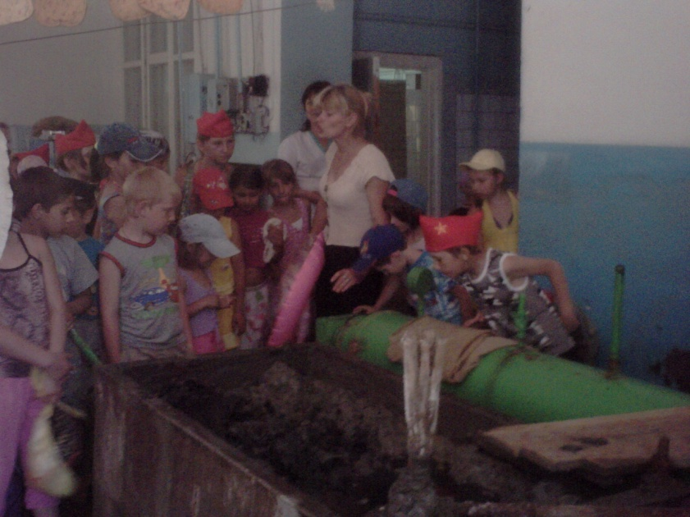

16 дітей диспансерної групи відвідували фізкабінет та приймали грязеві ванни в грязелікарні ім. М. Галайди c. Покровського,

38 дітей відвідували тренажерний зал цієї ж лікарні.
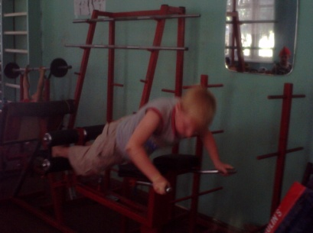
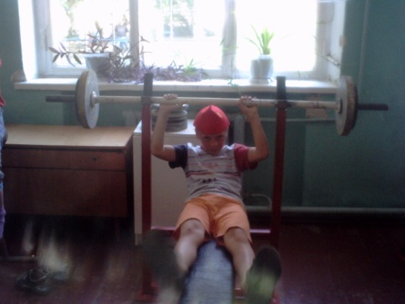
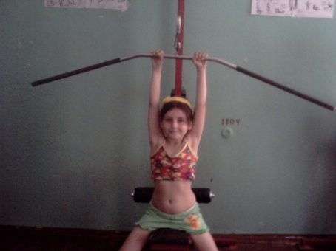

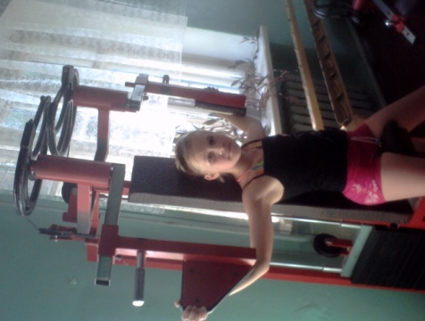
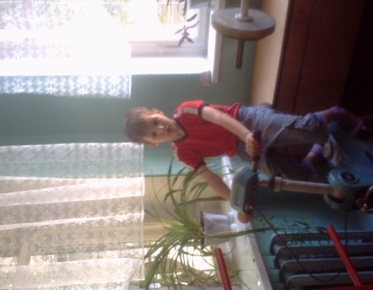
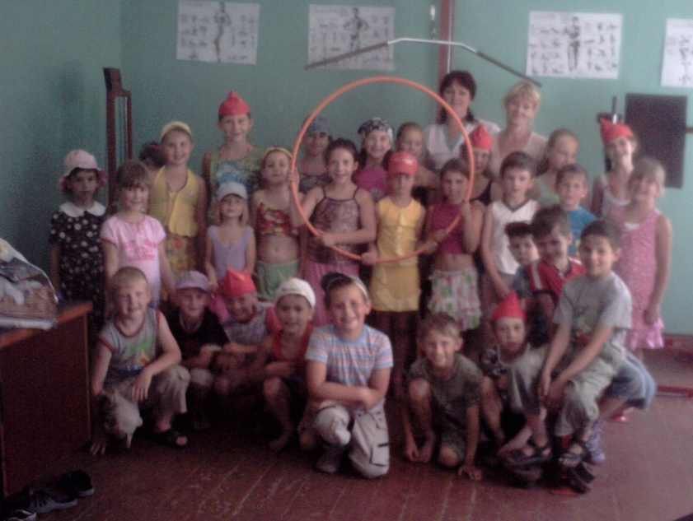

Для змістовного відпочинку дітей працювали бібліотека, комп’ютерний зал, гімнастичний зал, спортивний зал, який має в достатній кількості спортивний інвентар.
Проводилися рухливі ігри з використанням відповідних атрибутів та змагання на спортивному майданчику.
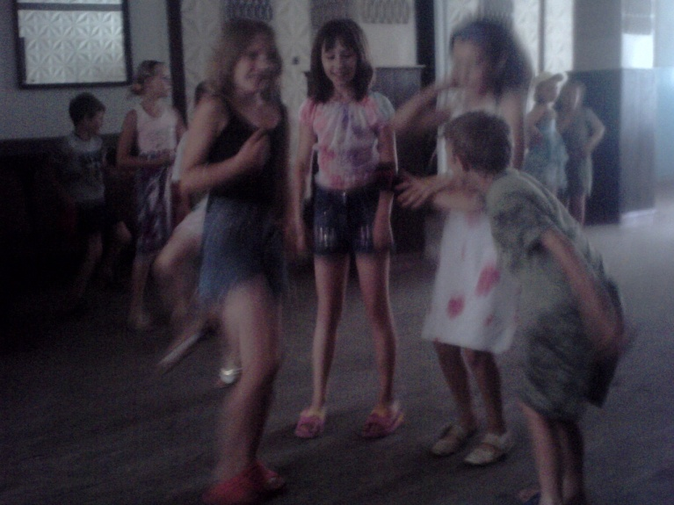

Заняття гуртка «Народні та естрадні танці» проводилися на базі сільського будинку культури.

В кімнаті відпочинку є ліжка.
В ігровій кімнаті є настільні ігри та іграшки для рольових ігор.
Для перегляду мультиків та фільмів є телевізор та DVD .
Кухарі готували смачні та калорійні різноманітні страви. Діти з задоволенням їли полуниці та черешні від спонсорів ТОВ «Перспектива».

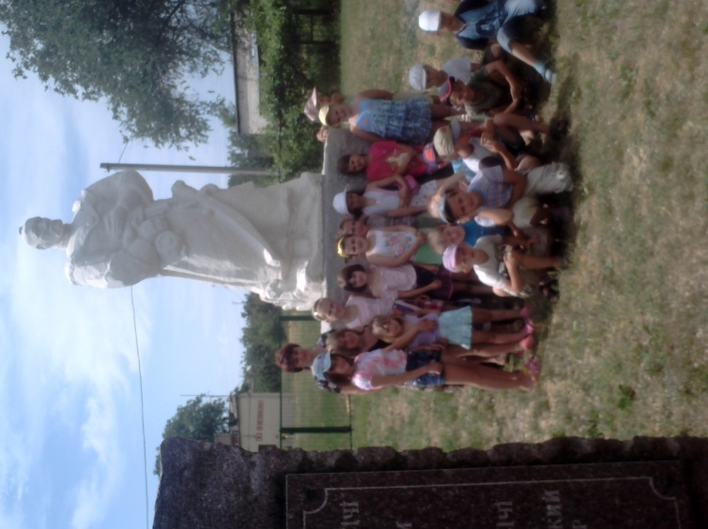
Були проведені екскурсії та походи з метою вивчення рідного краю до могили кошового отамана І.Д.Сірка, пам’ятного знаку останньому кошовому отаману Нової Січі Петру Калнишевському в історико-краєзнавчий музей ім. П. Калнишевського с. Покровського
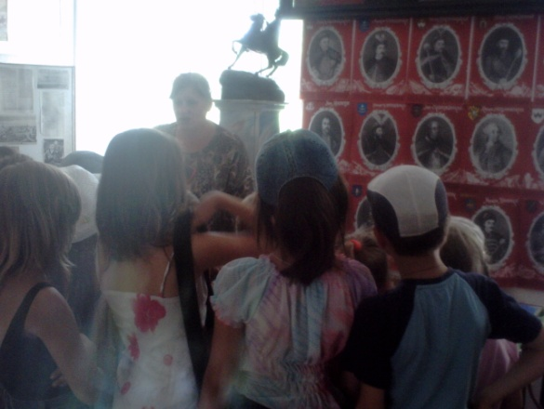

до водопаду в с. Шолохове, єдиного на території Нікопольського району

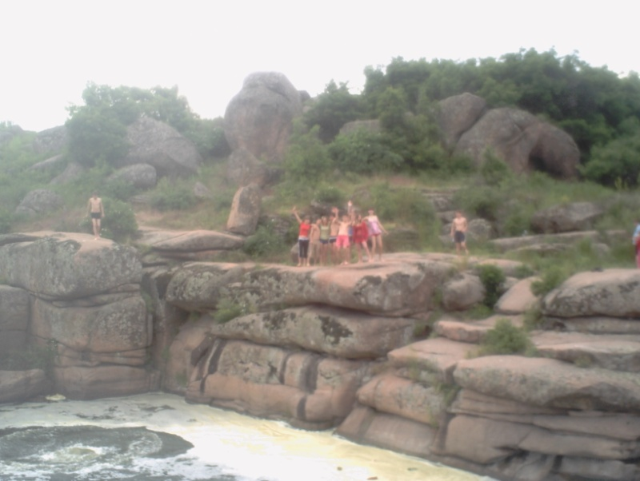

та заповідник Асканію-Нова Херсонської області.
Діти відпочили і дізналися багато цікавих фактів під час цих екскурсій. Надавали транспортні послуги ТОВ «Перспектива» с. Покровське та туристичне агентство «Світ подорожей» м. Нікополь.

В пришкільному таборі «Веселка» відпочивало 38 дітей.
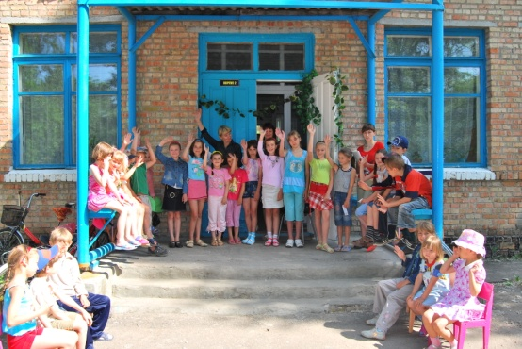
Відкриття табору розпочалося з урочистої лінійки та святкового концерту «Наші таланти». Продовженням свята були малюнки на тему «Хай завжди буде сонце». На завершення свята діти отримали солодощі.
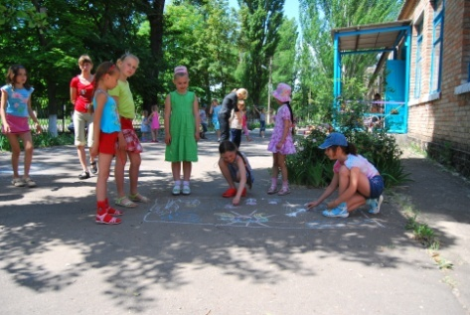
Із перших же днів відпочинку колектив вчителів пришкільного табору намагався виявити у дітей їхні здібності та захоплення і в подальшій своїй роботі залучили всіх дітей до гуртків за інтересами.
Кожного тижня плідною та цікавою була робота гуртків «Етикет», співу, народно-прикладного мистецтва та секції з футболу, де діти за своїми інтересами та можливостями були активними учасниками та вболівальниками.
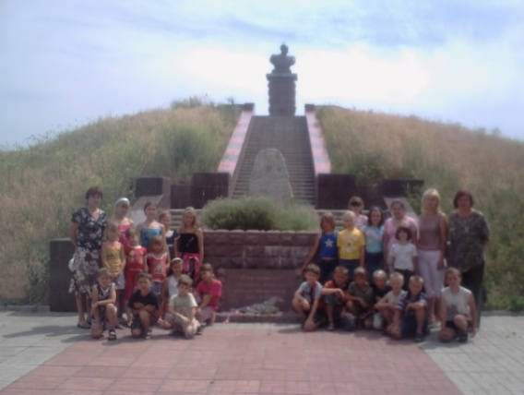
Щоб ознайомити дітей з історичним минулим нашого краю, вихователями та директором музею Гладкочуб Л.А. була проведена захоплююча екскурсія до могили кошового отамана І.Д. Сірка та відвідали історико-краєзнавчий музей, де в казковій формі дізналися про життя та побут козаків. В організації такої екскурсії нам допомогли спонсори ТОВ «Перспектива». Цікавими та захоплюючими були екскурсії до сільської бібліотеки, де Овчар Н.І. ознайомила дітей з правилами поведінки в бібліотеці і новинками художньої літератури, провела огляд «Найкращого оповідача» та літературну вікторину. Не менш цікавою була і екскурсія до грязелікарні, де діти побачили процес оздоровлення грязями, лікарськими травами та медичним обладнанням.
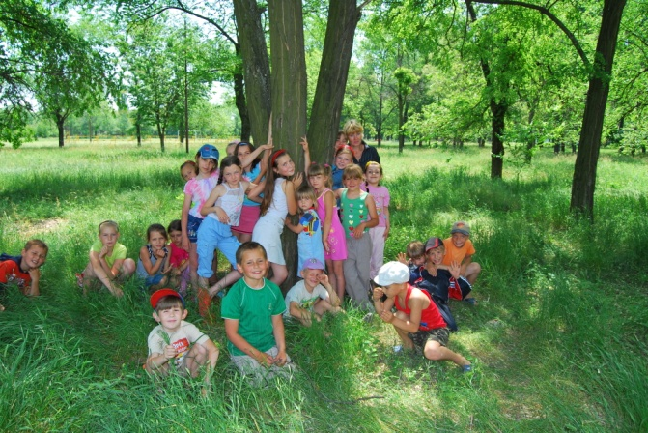
У інтелектуальних іграх «Десь словечко приховалось», «Десь словечко заховалось» кожен з дітей продемонстрував свої здібності, інтелектуальні знання, кмітливість та ерудованість. Переможці гри отримали солодкі призи.
Цікаво проходили екскурсії в природу «Який же чудовий світ природи». Діти милувалися рідними краєвидами села. Спостерігали за життям рослин. Малюнки та вікторина «У світі лікарських трав» були чудовим доповненням до цих заходів. Вихователь Усенко В.І. разом із дітьми склали правила поведінки в природі. Запам’яталися дітям музична гра-конкурс «Цікаві нотки», де учасники гри старалися якнайкраще виявити свої здібності до співу.
Надовго запам’ятаються дітям розповідь завідуючого «БК» Колодій М.І. про історію заснування та творчу роботу їхнього колективу. Гомінливими, веселими були дискотеки з участю самого керівника Будинку культури.
Пізнавальними та навчальними були турнір чомусиків «Що? Де? Чому?, рольова гра «Людина починається з добра» та відверта розмова «Добре там жити, де вміють дружити». До Дня Конституції України був проведений правовий тренінг з метою поглиблення знань учнів про права і обов’язки громадян.
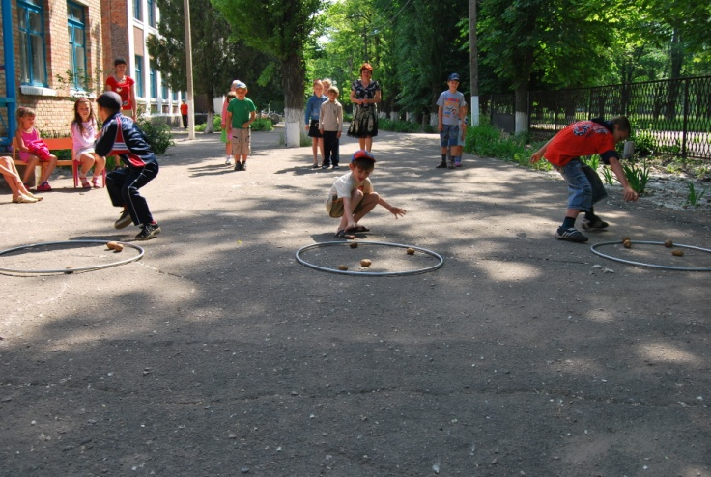
Веселими були сценки «Із шкільного життя», гумористичні мініатюри «Красуня Баба-Яга», «Я дуже хочу торта», гра в малюнках «На що схожий настрій», інсценування казки «Моя улюблена казка».
Активному відпочинку дітей сприяли різні форми фізкультурно-оздоровчих, розважальних занять. Кожен день в таборі «Веселка» розпочинався з ранкової гімнастики під веселу музику. Веселі естафети, ігри, спортивні змагання завдавали хорошого і бадьорого настрою на весь день. Фізруком табору були проведені олімпійські ігри. Чемпіони олімпійських ігор отримали грамоти та нагороди.
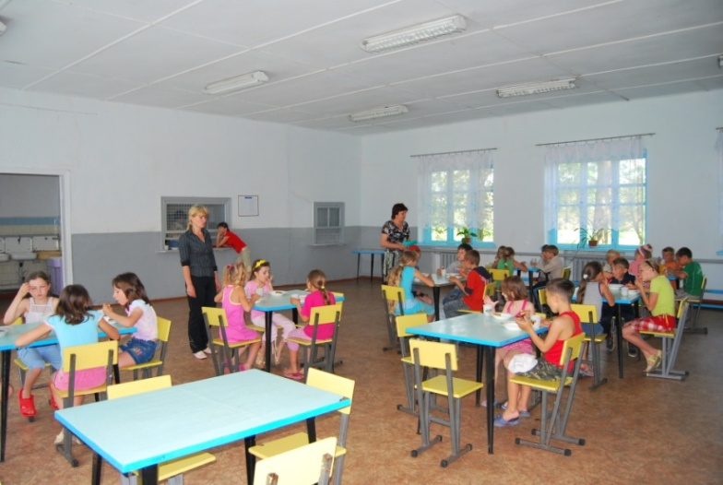
22 червня колектив працівників пришкільного табору та 29 дітей були присутні на мітингу присвяченому 68 рчниці початку Великої Вітчизняної війни. Хвилиною мовчання та покладанням квітів до обеліску були вшановано пам’ять загиблих воїнів.
Кожен день діти харчувалися калорійними сніданками та обідами. Про харчування дітей подбали наші спонсори, ТОВ «Перспектива» виділило кошти на харчування 6 дітей, 15 кілограм суниць, а підприємці С.В. Хнюкало, В.В. Брайко 25 кг черешні, підприємець О.О.Євтушенко виділив солодощі.
На урочистій лінійці присвяченій закриттю табору «Веселка», дітям були вручені подарунки, нагороди, солодощі. Після лінійки діти виступили зі святковим концертом.

Ведучий:
Добрий день!
Вітаємо вас!
Настає дозвілля час,
Тож музики вигрівайте:
Казка вже прийшла до нас.
(Музика продовжує грати. З хати виходить Дід – позіхає, потягається, робить зарядку ( присідає, руки вгору).
Дід (кричить)
Бабо! Бабо!
Годі спати!
Треба їсти готувати!
Спечи мені колобка!
Баба (виглядає з вікна, потім виходить на перед)
Чую, Чую! Вже іду!
Зараз борошно знайду.
Я спечу, а ти чекай
Та гаряче не хапай! (заходить)
( У вікні видно, як баба місить тісто і ліпить Колобка. Викладає його на вікно і йде. На вікні закривається завіса. Звучить тиха, лагідна музика.)
Ведучий.
Колобок у нас гарненький,
Рум’яненький, замашненький,
Із віконця виглядає…
Та ще й пісеньку співає!
(Виглядає колобок-дитина. Личко на ручках, хитає головою, співає на мелодію пісні «Ой джигуне, джигуне»).
Колобок.
Я – рум’яний колобок,
Дуже я смачненький,
Та ніхто мене не з’їсть,
Бо я моторненький.
Ведучий.
Й покотився колобок
Далі й далі у лісок.
А на зустріч зайчик,
Сірий по стрибайчик.
(З-за дерева ритмічно вистрибує Зайчик, співає на мотив пісні «Ой, за гаєм-гаєм»).
Зайчик.
Ой, за гаєм, гаєм
Я собі стрибаю,
Капустинку чи морквинку
На обід шукаю.
Ведучий.
Колобок, пахне смачно,
Ще й співає, необачно.
Зайчик йому й каже:
Зайчик. Колобок, колобок, я тебе з’їм!
Колобок. Не їж мене, я тобі пісеньку заспіваю.
(Пісня Колобка. Тікає, Зайчик махає йому лапкою).
Ведучий.
Знов котився колобок
Далі й далі у лісок,
Раптом вовк іде страшнючий.
Подає він голосок.
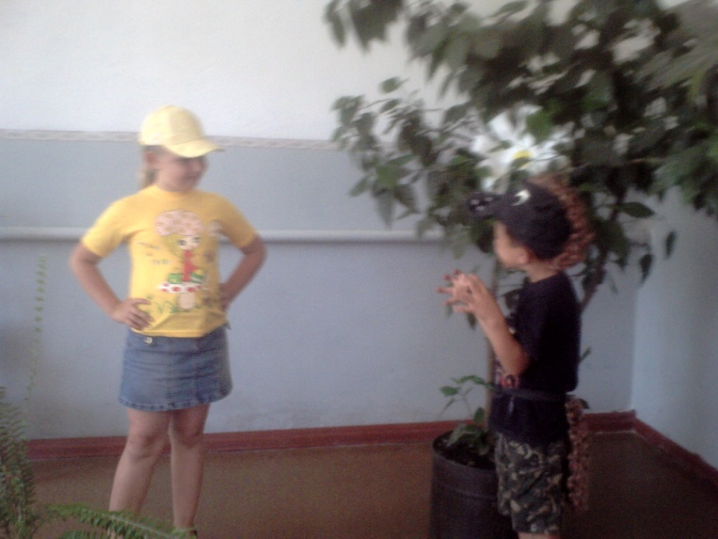
Вовк.
Я голодний і сердитий,
Хочу їсти, хочу пити.
В мене повний рот зубів
І ще жодний не поїв !

Ведучий.
Колобок наш пахне смачно,
Ще й співає необачно.
Вовк йому каже:
Вовк. Колобок, колобок, я тебе з’їм!
Колобок. Не їж мене, я тобі пісеньку заспіваю.
(Співає пісню і тікає . Вовк погрожує кулаком .)
Ведучий.
Знов біжить наш Колобок,
Весело співає,
Аж тут раптом з-за ялини
Ведмідь виглядає
(Співає на мотив пісні «Ой лопнув обруч»)
Ведмідь.
Я ведмедик-ласунець,
Люблю солоденьке,
Чую, чую близько десь
Пахне щось смачненьке!
Ведучий.
Ой, зрадів же наш ведмедик,
Не знайшов сьогодні меду,
Та солодкий колобок
Іще краще за медок.
Слинку наш ведмідь ковтає,
Колобку він промовляє:
Ведмідь. Колобок, колобок, я тебе з’їм!
Колобок. Не їж мене, Ведмедику, я тобі пісеньку заспіваю.
(Співає пісню і тікає) .
Ведмідь.
Заморився Колобок,
Сів спочити на пеньок,
Та ще й трохи засмутився,
Що один він залишився.
(Виходить Лисичка. Співає на мелодію пісні «Гандзя»).
Лисичка.
Ой, щось я погано чую!
Сядь-но мені на язичок!
Ведучий.
Колобочку, не сідай,
Ти скоріше утікай!
Ах ти ж, капосна лисиця!
Так робити не годиться!
(Лисичка просить пробачення)
Ведучий. А ти не сумуй, Колобок, ти не один, подивись скільки у тебе друзів.
Музичний керівник.
То що ж це виходить?
Усі голодні залишились?
Ведучий.
Зовсім ні!
Наша баба не гуляла,
Пиріжків понапікала,
І за казочку таку ,
Дасть усім по пиріжку!

Правовий тренінг
Мета. Ознайомати дiтей iз правами, що гарантуються законом, сприяти формуванню правового свiтогляду,
системи теоретичних поглядiвна права дитини, формувати активну позицiю дiтей щодо реалізацiї
себе та своїх прав у жаятті, правову свiдомiсть. Розвивати логiчне мислення, iнтерес до правових
знань, навички самореалiзацiї i самовиховання. Виховувати пошану до законiв України, вчити
користуватися своїми правами.
Обладнання. Назва тренiнгу; вислiв Гомера: «Немає мiж живих людей та й не може бути безiменних»;вислiв:
«Усi рiвнi в своїх правах»; рубрика прав з малюнками, виставка «Права дiтей в малюках» значки «Учасник
правового тренiнгу, чарiвна скринька, малюнки професiй, роздатковай матерiал; тест ‘ «Чи знаю я свої права»;

Хід заняття
1. Правiтання.
У нас сьогоднi свято,
Гостей зiбралося багато.
Ану ж на них ви подивiться
І веселенько так всмiхнiться,
І всi разом скажiть їм:
— Добрий день!
II. Органiзацiйна частина.
Таємничо-чарiвна хвилина.
— У мене в руках чарiвна скринька, у нiй — найцiннiший скарб планети Земля. Хто з вас хоче його побачити, може зазирнути, але поки що не розповiдати, кого вiн там побачив i мовчати аж доки всi найдопитливiшi та найсмiливiшi не зазирнуть на дно скриньки.
(Звучить фонозапис щебетання птахiв, пiд який вiдкриваеться скринька. Дiти по черзi заглядають у скриньку).
— То кого ви побачили у чарiвнiй скриньцi?
(Дiти називають себе, бо на днi скриньки — дзеркало).
— Так, ви побачили в чарiвному дзеркалi кожен себе. Людина — найцiннiший скарб. Кожна людина є єдиною та унiкальною. Ви говорите по-рiзному, по-рiзному думаєте i висловлюєтеся, мирно живете, iнодi сперечаєтеся але завжди повиннi пам’ятати, що всi люди на землі мають однаковi права.
— А що таке право?
(Право — система обов’язкових для всiх, формально визначених правил поведiнки, якi встановлюються або дозволяються державою)
— Дитина, як i кожна людська iстота, вiд народження має права.
Дитя моє! Бог дав тобi життя, (1 дитина)
І щоб нiхто не заподiяв шкоди
Тобi, маленький громадянин,
Бог дав закони нашому народу..
Від дня народження, вiд iменин — (2 дитина)
Вiн твiй, цей свiт широкий за вiкном,
Ти на житгя i щастя маєш право
Пiд золото-блакитним знаменом
Своєї Української Держави.
Стаття 6. Кожна дитина має невiд’ємне право на життя. 1-дитина
Не меркнуть зорi,
Йдуть у небуття,
Бо мають право вiк свiтити.
Я ж маю право на житгя,
Я гiдно мушу жити.
— Про яке право йде мова?
Правильно! Життя кожної дитини є найцiннiшим. І нiхто не може бути свавiльно позбавлений життя.
Отже, перше найголовнiше, невiд’ємне право — на життя.
(На дошцi вчитель прикрiплює написи: ПРАВО НА ЖИТТЯ).
Стаття 7. Кожна дитина має право на iм’я.
Гомер сказав: «Немає мiж живих людей та й не може бути безiменних».
Тобто кожна дитина пiсля народження має бути зареєстрована в державному органi з одночасним визначенням її походження та присвоєнням прiзвища, iменi та по батьковi.
Iм’я має велике значення в життi кожного з нас, воно супроводить усiх, мов вiрний друг.
3 дитинад.
Як маленьке немовля
У свiт дверi вiдчиня,
То дарують йому слово,
Слово це — його iм’я.
4дитина
Підростає немовлятко
Чи дiвчатко, чи хлоп’я,
Разом з ним iде це слово,
Слово це — його iм’я.
5 дитина.
Кожен дружить iз цим словом
Протягом всього життя.
Здогадались, що за слово?
Слово це — його iм’я.
6 дитина
Ми маєм право на iм’я:
І ти, i вiн, i ми, i я.
У кожного воно своє,
До того ж змiст у нього є.
Вправа «Знайомство».
Зараз ми проведемо вправу «Знайомство», де кожен назве своє iм’я i розкриє його значення.
(Діти по черзi встають, називають iм‘я, його значення і прикрiплюють бейджики. Починає вчитель).
Галина — спокiйна;
Катерина — чистота;
Олександр — мужнiй;
Христина— освячена хрестом;
Вiталiй — життя;
Ольга — свята;
Ярослав — швидкий;
Олег — святий;
Дмитро — плiд землi;
Ганна — грацiя;
Костянтин — стiйкий;
Карина — виразна;
Ян — запальний;
Юлiя — липнева;
Іван — благодать;
Анастасiя — переселення;
Дмитро — хлiбороб;
Марина — морська;
Василь — царський;
В’ячеслав — вiчна слава;
Володимир — володiти свiтом;
Павло — малий;
Андрiй — хоробрий;
Олена— свiтло;
Максим — найбiльший.
— Всiм подобаються власнi iмена?
— У нашiй краiнi згiдно зi статтями Сiмейного i Цивiльного кодексу по досягненнi 16 рокiв громадянин України має право змiнити свое iм’я.
— Розкажiть про свою сiм’ю.
(Декiлька учнiв розповiдають про свою сiм‘ю, потім звучить вiрш).
7дитина
Розкажу вам, друзi, я,
Що таке моя сiм’я.
Разом дружно проживаєм
І пiснi про це спiваєм.
Люба матiнко моя,
Як пишаюсь нею я!
В неї руки золотi,
Серцем кожного зiгрiє.
Тато сильний i завзятий,
Вiн господар в нашiй хатi:
Все майструє, все ладнає, Бо до цього хист вiн має.
Дiд i бабця у пошанi —
Вони працi ветерани,
Всiх онукiв мiцно люблять
I, як пташенят, голублять.
Є у мене сестра й брат,
І я цьому дуже рад.
Всiх їх дуже люблю я.
Знайте, це — моя сiм’я.
Стаття 28. Кожна дитинамає право на освiту.
—. А для чого ви ходите до школи?
— Як називається наша школа?
— Хто керує школою?
— Дiти, а чи знаєте ви, хто контролює навчально-виховний процес у школах району?
У нас на святi присутнi гостi.
Вчитель.
Змалку кохайтесь в освiтi,
Змалку розширюйте ум,
Бо доведеться у свiтi
Всяких назнатися дум.
— Дятина має право на освiту i обов’язок держави —забезпечити доступну для кожної дитини безкоштовну обов’язкову освiту.
8 дитина
Бо всiм вiдомо, що без школи,
Без знань, що мусиш там набуть,
Не станеш у життi нiколи
Тим, ким з дитинства мрiєш буть.
Стаття 31. Кожна дитина має право на відпочинок i дозвiлля.
Вихователь.
Трiшки ми попрацювали,
Нашi сили пiдупали.
Отже, слiд нам вiдпочити,
Знову сили вiдновити.
(Танок-розминка).
— Вiдпочили? Всi веселі? От чудово. А тепер до праці знову.
— Яке право ми щойно використали?
9 дитина
Є у мене мама й тато,
Є сестра й молодший братик.
Ми щодня встаєм раненько
І збираємось хутенько.
Тато — лiкар у лiкарнi.
Мама — пекар у пекарнi,
Я й сестра до школи йдемо,
Брата в дитсадок ведемо.
В нас людина кожна знає,
Чим займатись вона має.
Гарантує нам це право
Основний Закон держави.
Вiн дає дорослим й дiтям
Вiльно i щасливо жити.
Всi його повиннi знати,
І вивчати, й шанувати.
Звуть закон цей в Українi —
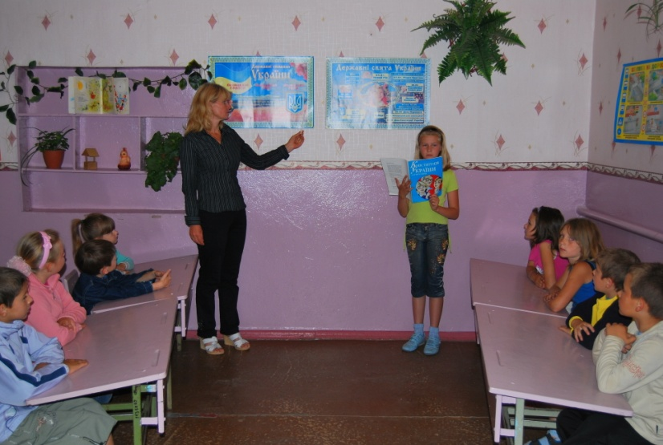
Конституцiя країни.
10 дитина
Конституцiя — дала ти право
Дiдусевi, татковi й менi,
Щоб жили i щоб учились,
Щоб вiдпочивали i трудились.
11дитина
Конституцiя! З тобою
Ми йдемо в нове життя.
Будь великим Правом i Законом,
Щоб примножувать щасливе майбуття.
— Молодцi, ви дуже гарно пiдготували свої виступи i багато знань взяли для себе.
- Давайте пiдсумуємо нашу роботу.
ІІI. Підсумок заняття.
1-дитина Я маю право жити на землi.
9- дитина. Я маю право на веселку й на весну,
10- дитина. На щедру осiнь i на тепле лiто,
11- дитина. На зиму, так безмежно чарiвну,
12- дитина. І на лани iз стиглим житом,
13- дитина. На золотаве сонце в небесах,
14-дитина .Що щедро Укрїану зiгрiває,
15- дитина. На соловейка спiв в гаях
16- дитина. І на любов батькiв, безмежну i безкраю.
17- дитина.
Хоч ми малi ще,
Та в нас закон є i права.
І ми навiк запам’ятали
Із Декларацiї слова.
18- дитина.
Всi дiти вiльнi i всi рiвнi,
І треба всiм нам дружно жить.
Тож ми ще змалечку вчимося
Всiх поважати i любить.
19- дитина.
І ми вже учимося в школi,
Бо право нам таке дано.
Та ми усi дружити будем
І мирно жити будем все одно!
20- дитина.
Щоб цвiла Україна наша,
Ми даємо обiцянку нинi:
Вчитись так, щоб набутi знання
Згодились моiй Батькiвщинi.
Операція: .
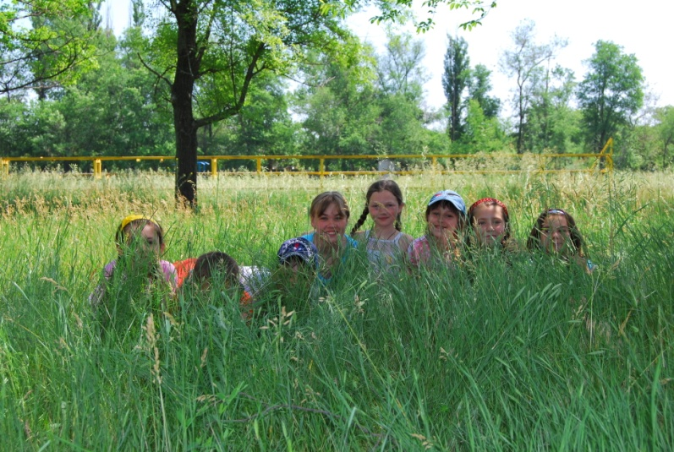
Уроки природознавства покликані виховувати в учнiв вiдповiдальнiсть за збереження навколишаього сере довища як важливого фактора iсчування людини. Вiд природи людина бере все, що їй потрiбно для життя. Ось чому до неї треба ставитися дбайливо, пiклуватися про її вiдтворення, щоб кiлькiсть природних багатств не змеишувалася, а навпаки, збiльшувалася.
Чи буде збережена природа, залежить не тiльки вiд учених i любителiв природи, а й вiд усiх нас.
На всiй земнiй кулi люди зрозумiли, що, охороняючи тварин, рослини, лiси, рiчки,грунт, вони охороняють своє майбутнє. Лнодина на те i є найвищою iстотою на землi, щоб бути захисником усього живого, що не приносить шкоди. Адже й нашим нащадкам потрiбнi будуть зелень, чиста Вода, спiв птахiв — уся краса Землi.
Пам‘ятки для дітей
Люби природу, як символ
Душi своєї.
Люби природу не для себе,
А для неї.
Ми всi господарi природи,
Тож збережемо її вроду.

Не рвiть на луках i в лiсах квiтiв. Кiлька ромашок бiльше привертають увагу, нiж снiп iх. Пам’ятайте самi й iншим пояснюйте, що, зриваючи багато лiсових квiтiв, ми нiвечимо природу.
Нехай красивi рослини залишаються у природi.
З природою живи у дружбi,
То й буде вона тобi в службi.
Всi ми живемо на однiй планетi — Земля. Вона є нашим домом, i всi ми — частинка живої природи, без якої нiкому з нас не вижити.
Тому бережiть природу, все, що живе на планетi, бо все на нiй таке тендiтне i прекрасне. Вчiть, пiзнавайте природу, дiти, розгадуйте її загадки, щоб бiльше знати.
Глянь, який зелений, чарiвний i красивий свiт довкола тебе. Кожна квiточка — тобi на радiсть, кожна рослинка — для твого добра, кожна травинка для твого здоров’я.
Ти лишень придивися, запам’ятай, добре вивчи, пiзнай природу — це ж для твого добра тобi потрiбно, щоб ти не блудив у цьому свiтi, а щасливо i радiсно жив. Полюби цей щедрий свiт усiм своїм серденьком, зачаруйся ним.
І нiколи, чусш, нiколи не знищуй, не ламай, не марнуй того, що тобi так щедро вдiлила Земля. І хай ваше серце буде добрим i щирим, чистим i переповненим великою любов’ю i ласкою.
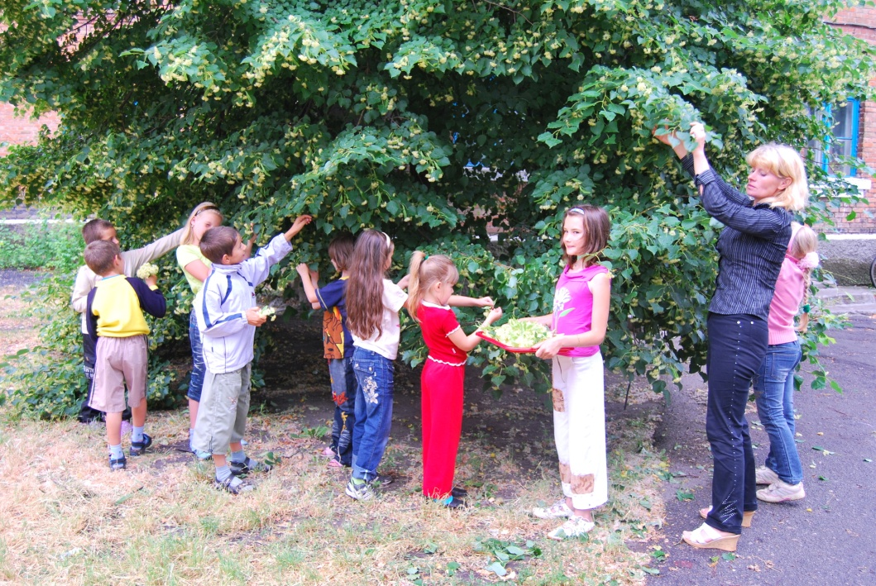
Лiкарськi рослини — цiнне природне багатство, до якого необхiдно ставитися обережно.
Збирати лiкарськi рослини можна у тих мiсцях, е їх багато. Частину рослин треба обов’язково залишити. Збiр лiкарських рослин потрiбно проводити пiд керiвництвом вчителя, або працiвника аптеки.
Учись любити
Учись любити все навколо себе:
Траву i квiти, кущик, деревце.
Жучка i пташку, i блакитне небо,
І синьооке чисте джерельце.
Усе прийшло на бiлий свiт, щоб жити,
Щоб дарувати радiсть i красу.
Учися дивуватись i любити
Чистеньку, мов перлиночка, росу.
Поглянь на свiт це дивовижна казка!
А квiти — це, мабуть, душа землi.
У кожнiй з них струмить любов i ласка,
Вони неначе дiточки малi.
Яка земля! Чарiвна, пречудова!
Вона нам мати. Ми — її дитя!
Летить на землю весняна обнова,
Бурлить, вирує на землi житгя!
Прислів'я
• Нема лiпшоi краси, нiж гаї та лiси.
• Нема дерева — посади, є дерево - бережи.
Не ламайте даремно гiлок дерев i кущiв.
Найбiльшої шкоди люди завдають черемсi. Коли вона зацвiтає, безжально обламують деревце. Двi-три гiлочки черемхи чи бузку мають у вазi кращий вигляд, нiж десяток. Рослини видiляють у повiтря кисень, необхiдний для дихання iстот.
-Гляньте, лiс вдалинi темнiє,
Але я вам сказати мушу,
Вiн розказувать казку вмiє,
Має вiн поетичну душу.
-I живуть у лiсi звiрi, птахи,
Для людей вони загадковi.
I великi, й малi комахи
Дуже дивнi, а ще казковi.
-А людина живе у свiтi,
Як природи рiдна дитина.
Без довкiлля не може й митi
На землi цiй прожить людина.
-Без повiтря, i без водички,
І без сонечка, й синi неба,
І без квiточки, без травички...
Та природу вивчати треба.
-Щоб не скривдити, не зламати,
А в гармонiї з свiтом жити.
Тож природу нам треба знати,
Бо прийшли ми у свiт — любити!
Гра «Можна – не можна»
Вчитель називає дiю, а дiти вiдповiдають: можна» чи «не можа».
Можна.
Саджати квiти, рослини.
Охороняти первоцвiт й рiдкiснi рослини.
Берегги молодi рослини.
Обгороджувати мурашники.
Спостерiгати за жабами.
Милуватися красою природи.
Пiдгодовувати птахiв.
Прибирати мiсця вiдпочинку у лiсi, на рiчках тощо.
Не можна.
• Ламати гiлочки дерев, кущiв.
• Обдирати кору дерев.
• Рвати багато квiтiв.
• Збивати гриби ногами.
• Руйнувати павутиння.
• Вбивати павукiв.
• Ловити метеликiв, бабок.
• Ловити жаб.
Не збивайте грибiв, навiть отруйних.
Пам’ятайте, що гриби дуже потрiбнi у природi. Вони є санiтарами лiсу, а також прикрашають лiс, особливо мухомор. Для лiсових звiрiв гриби служать їжею i лiками. Мухомори служать лiками для лосiв.
Не пошкоджуй кору дерев!
Деякi дiти нерiдко вирiзають на корi дерев рiзні написи, наприклад свої iмена. Це порушує красу природи i дуже шкодить деревам: через ранку витiкає сiк, можуть потрапити пiд кору мiкроби, якi викликають захворювання i навiть гибель дерев.
Не ловiть метеликiв, джмелiв, бабок, коникiв та iнших комах.
Як прикрашають природу великi яскравi метелики! Бiлъшiсть їх не шкодить культурним рослинам. Для колекцiй бери 1—2 екземпляри.
Не руйнуйте гнiзда джмелiв.
Нiколи не руйнуйте мурашники.
Цих комах називають шестиногими друзями, або санiтарами лiсу.
Не хочу
Метелика ловити я не хочу:
Вiн — квiтка неба, хай живе собi!
Хай крильцями барвистими трiпоче,
Щоб радiсно було менi й тобi.
І квiтку лiсову не стану рвати,
Її додому я не понесу,
Бо вдома їй джмеля не погойдати
І не попити ранками росу.
І нi стеблинку, гiлку чи травинку
Я не ображу — це страшенний грiх!
Бо в кожнiй з них живе тремка живинка,
Що свiтиться довiрою до всiх.
Яке слово вкрала зла чаклунка?
І квiтку лiсову ... стану рвати,
Її додому я ... понесу,
Бо вдома їй джмеля ... погойдати
І…попити ранками росу.
Гра «Хто краще запамятав»
Лiсова бригада
У лiсi сталася бiда —
Гусiнь листя об'їда:
І на дубi, i на кленi,
І на ясенi зеленiм,
Солов’ї, шпаки, синицi
Вмить злетiлисъ, як годиться,
І давай сурмить тривогу:
— Гей, пташки! На допомогу!
Дiти мають назвати дерева, якi постраждали вiд шкiдникiв; птахiв, якi врятували цi дерева. Яка користь вiд птахiв?
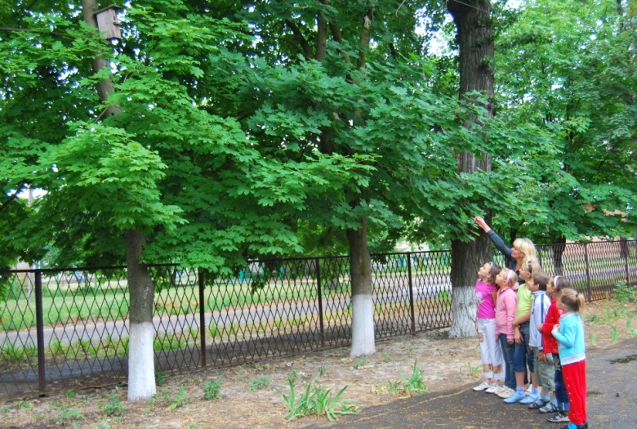
Особливої уваги заслуговують птахи.
З ранку до вечора носять вони до гнiзд рiзних здебiльшого шкiдливих — комах та їхнiх личинок.
Не пiдходьте близько до гнiзд i не берiть ясць чи пташенят у руки. Птахи покинуть гнiзда.
Не руйнуйте пташинi гнiзда.
З кожним роком пiд впливом дiяльностi людини все бiльше видiв зникає з лиця землi. Тому постала необхiднiсть скласти списки тварин i рослин, яких залишилося дуже мало. У 1980 р. було створено Червову каигу України.
Червона книга — не зовсiм звичайна книга. У нiй записано назви тварин i рослин, яких залишилося мало, або вони вже зовсiм зникають. Червоний колiр — це попередження, сигнал тривоги: бережiть тварин i рослини, не допустiть їхнього зникнення.
Рослини, яким загрожує зникнення: пiдснiжник звичайний, сон великий, деревiй голий, водяний горiх плаваючий та iн.
Тварини, яких занесено до Червоної книги України: вихухiль звичайний, тхiр степовий, журавель степовий, журавель сiрий, кiт лiсовий, лелека чорний, їжак вухатий, зубр тощо.
Охороняти потрiбно також рослини i тварин, якi не занесенi до Червоної книги Украни.
Ми повиннi оберiгати i прикрашати нашу землю для нинiшнього i майбутнiх поколiнь.

Мета: забезпечити відповідну рухову активність дітей, вчитися
дотримуватися правил гри в ігрових естафетах. Виховувати
культуру рухів, силу волі, витримку.
Обладнання:Спортивні палиці, мотузка, спортивна лавка, обручі,2
булави, скакалки.
Чим важче завдадання,
Тим дорожча перемога",
"Спорт любить слiд,
IIроживеш 100 лiт".
Хід змагання
Під звуки спортивного маршу дiти марширують i шикуються у 2 шеренги.Шеренги повертаються обличчям один до одного. Утворюється 2 команди. Всі у спеціальному одязi з емблемами команд.
Ведучий.
Ми прийшли сюди сьогоднi,
Шоб вести запеклий бiй.
Тiльки ні, не кулаками,
А в веселiй дружнiй грi.
1 команда.
Ми команда дуже сильна.
Робим вправи залюбки.
Перемогу в боротьбi
Завоюсмо собi.
2 команда.
Ми команда ще сильнiша.
Гра для нас найсвятiша.
Проти вас ми будем грати,
Постараемось обiграти.
Перший турнiр. «Гра Верхи на палицi.»
Відстань мiж стартом i фiнiшем 10—15 м. Учнi сiдають верхи на палицю i за сигналом ведучого вiдштовхуються одночасно обома ногами, пересуваючись до фiнiшу. Із числа переможцiв можна організувати фiнальний заїзд.
Другий турнiр. « Хто найспритнiший?»
На пiдлозi креслиться «рiвчак» (вузенький коридор) та «купинки» (кола дiамеаром 30—40 см). Гравцi по черзi стрибають по «купинах» i псрестрибують «рiвчак», намагаючись не наступити на лiнiю перешкоди. Переможцями оголошуються тi гравцi, якi не мають штрафних очок, швидше за iнших перетнули лiнiю фiнiшу.
Третій турнір. Гра «Хто найвлучніший?»
На стіні на висоті 2м від підлоги,креслять 3 кола діаметром 100,70,40см. Відстань до мішені від місця метання — 10—12 метрiв. За попадання у менше коло зараховується 10 очок, у середнє — 5, у
велике — 2.
Четвертий турнiр. Зустрiчна естафета з перешкодами.
З бігом і стрибками
Команди шикуються одна проти одної. Мiж ними встановлюють перешкоди: пiдвiшена мотузка, а на деякiй вiдстанi гiмнастична лава. За сигналом гравцi бiжать, перестрибуючи через лаву i мотузку, i передають естафету iншим.
З рівновагою
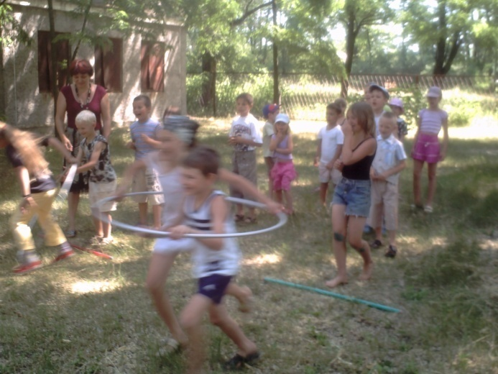
Перешкода — гiмнастична лава, по якiй треба пробiгти.
З підлізанням
Перешкодою є стiйки для стрибкiв з планкою або натягнутою мотузкою. Пiд перешкоду треба пiдлiзти.
З переповзанням.
У один бiк гравцi переповзають, а у другий — бiжать.
Пiзнавальна вікторина.
Загадки.
По снігу не йдуть, як слiд,
довподоби тiльки лiд. (Ковзани)
Запитания.
— Назвiть зимовi спортивнi iгри на ковзанах. (Фiгурне катання, перегони)
У зимовий студений час
Люблять всi малята нас.
З гiрки ми рушаєм в пугь,
А на гiрку нас везуть. (Санчата)
— Назвiть зимовi спортивнi iгри ка санчатах. (Санний бобслей, собачi упряжки)
Прив’яжи — йдуть.
Вiдв’яжи — стають. (Лижi)
— Назвiть зимовi спортивнi iгри на лижах. (Лижний бiг, фрiстайл, слалом, стрибки з трамплiна, бiатлон)
Як не бий, вiн не заплаче,
Тiльки сам завзято скаче. ( Мяч )
— Назвiть спортивкi iгри з м’ячем. (Футбол, волейбол, баскетбол, водне поло, регбi, гандбол, великий теніс, бейсбол.)
П’ятий турнiр «Естафета з булавами».
(Перед командами проводиться лiнiя старту, також кола у ряд. Капiтанам дається по три булави. За командою капітани з булавами біжать до своїх кіл, ставлять булави, повертаються назад, а наступний гравець забирає булави і т. д.).
Шостий турнiр «Естафета збiрна».
1.Стрибки на скакалцi.
2. Присiдання. (Гравцi присiдають i, тримаючи естафетну паличку у руці, кладуть руки на коліна за командою швидко біжать присівши,).
З. Стрибки на однiй нозi. (За сигналом направляючi рухаються до мітки стрибками на правій нозi, назад — на лівій,).
4. Ведення м’яча.
5. «Тачка». («Тачка» — гравець у положеоннi в упорi лежачи, Другий гравець підiймае його за гомілки і тримає. За сигналом «тачка» рухається від лінії старту до прапорця «оббігає» навколо нього і повертається налінію старту).
6. Бiг в обручi. (Перший гравець оббiгає коло в обручi, підбігає до другого гравця, який пiдлазить в обруч, тепер 6іжать в обручі два гравцi. I так, поки всі гравці не пробіжать в обручі.

